[DOCUMENTATION OFFICIELLE School_app]

[School_app]
TANKWA JORDAN
TEMA GREGORI
KENGNI JOSEPH

Contents
Description de l’application. 2
Specifications fonctionelles. 2
Specification Techniques. 3
Architecture de l’application. 4
Instructions d’installation et de configuration. 4
Connectez votre appareil à votre PC 5
3. Configurez votre environnement de développement 5
Compilation de l'APK 5
Installation manuelle de l'APK 5
Guide d’utilisation de l’application. 5
Presentation des fonctionnalités 6
Authentification et inscription 9
Forgot Password 11
Découverte de School_app 13
Profil Utilisateur 15
Météo 18
Chat Box 19
Inbox Utilisateur 21
Profil Utilisateur 22
Notifications 24
Paramètres 25
Zone D’interet 26
Compte Utilisateur 27

Description de l’application.
School_app est une application mobile permettant de faciliter la communication au sein de notre institut universitaire.
L’objectif est de permettre la transmission d’information en direct, le partage et la diffusion de publications et les réalisations de chaque promotion.L’application devra aussi nous tenir informer des changements importants au sein de l’institut.

Specifications fonctionelles.
• Espace de publication :
- Création et partage de publications composées de texte et/ou photo.
- Possibilité de modifier et supprimer les publications.
- Publications identifiables par auteur et date.
• Interactions sur les publications :
- Possibilité de "liker" et commenter les publications.
- Commentaires peuvent également être liker et identifiés par auteurs.
• Gestion de profil utilisateur :
- Page de profil avec nom, photo de profil, promotion, et publications.
- Modification possible des éléments de profil.
• Recherche et interaction utilisateur :
- Recherche de profils via une interface dédiée.
- Chat en direct et notifications pour nouvelles publications.
Fonctionnalités pratiques :
- Affichage de la météo en temps réel.
- Notifications pour événements importants (changement de salle, absence de professeur, etc.).

Specification Techniques.
• Environnement de développement :
- Utilisation de Flutter pour le développement cross-platform.
- Stockage du code sur GitHub.
• Gestion de données :
- Base de données pour stocker les utilisateurs, publications, commentaires.
- Utilisation de Firebase pour l'authentification et le stockage des données.
• Interface Utilisateur :
- Design responsive et adaptatif pour différents types de dispositifs.
- Conception UX/UI pour une navigation intuitive.
• Sécurité :
- Implémentation de méthodes de sécurisation des données utilisateurs.
- Authentification sécurisée et gestion des sessions.
• Internationalisation :
- Support sur plusieurs langues(Français,Anglais) à travers l'application pour les textes et formats.
• Intégration API :
- API pour la météo.openweather

Architecture de l’application.
Flutter dispose de deux(2) types principales d’architecture. Architecture Feature-First et Layer-First.Nous avons porté notre choix sur l’architecture feature-first.

Architecture Feature-First
L'architecture "Feature-First" est une méthodologie de conception qui consiste à structurer une application en fonction de ses fonctionnalités. Cela signifie que chaque fonctionnalité est développée dans un dossier distinct, ce qui permet une meilleure organisation et une maintenance plus facile.

Instructions d’installation et de configuration.
Le but ici est déjà de préparer notre appareil android pour l’installation de l’APK.

Préparation de l’android:
Afin de lancer l’installation il faut se rassurer que l’android est prêt a recevoir des applications de sources inconnues.
• Activer le mode développeur :
- Allez dans Paramètres > À propos du téléphone.
- Appuyez plusieurs fois sur Numéro de build jusqu'à ce que vous soyez en mode développeur.
• Activer le débogage USB :
- Retournez dans Paramètres > Options pour développeurs.
- Activez Débogage USB.

Connectez votre appareil à votre PC
Utilisez un câble USB pour connecter votre appareil Android à votre ordinateur. Vous pourriez voir une notification vous demandant d'autoriser le débogage USB depuis cet ordinateur. Sélectionnez Toujours autoriser depuis cet ordinateur et appuyez sur OK.

3. Configurez votre environnement de développement
- Ouvrez votre IDE (par exemple, Android Studio ou Visual Studio Code) où vous avez développé votre application Flutter.
- Dans le terminal de l'IDE, exécutez la commande suivante pour vérifier que Flutter reconnaît votre appareil : flutter devices pour lister les appareils disponibles pour le déploiement.

Compilation de l'APK
Si vous souhaitez installer manuellement l'application via un fichier APK :
- Compilez l'APK en utilisant: flutter build apk
· Le fichier APK sera généralement placé dans build/app/outputs/flutter-apk/app-release.apk.
· Transférez ce fichier APK sur votre appareil via un câble USB ou tout autre moyen, puis ouvrez-le sur votre appareil pour lancer l'installation.

Installation manuelle de l'APK
- Sur votre téléphone, utilisez un gestionnaire de fichiers pour trouver le fichier APK que vous avez transféré.
- Tapez sur le fichier APK pour l'ouvrir, puis suivez les instructions à l'écran pour installer l'application.

Guide d’utilisation de l’application.
Ici nous allons presenter les différentes interfaces de notre applcation et leur utilité pour faciliter la comprehension.

Page D’acceuil
Premièrement la page d’acceuil de notre site universitaire.


Presentation des fonctionnalités
Rapidement les principales fonctionnalités ou les objectifs de l’application présentées en deux(2) interfaces afin d’entrer de jeux presenter a l’utilisateur a quoi il aura accès.
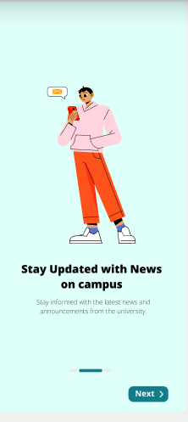


Authentification et inscription
Après l’avoir présenté les enjeux de l’application l’utilisateur doit s’inscrire ou s’authentifier a la plate-forme afin de confirmer son éligibilité a l’accès aux données situées dans l’application.
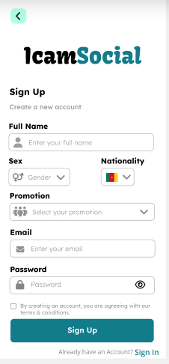
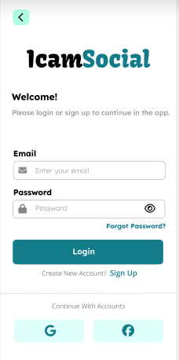

Forgot Password
Dans me cas ou celui-ci a omis son mot de passe, une option est disponible lui permettant de configurer un nouveau a condition qu’il remplisse les conditions proposées(son adresse mail).
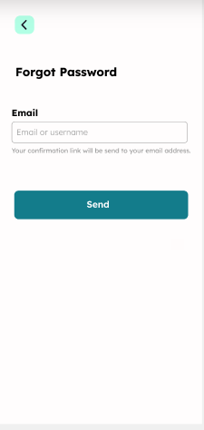
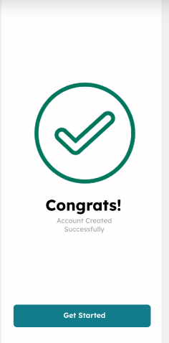

Découverte de School_app
Après s’etre connecter, la page ci-dessous indiquant a l’utilisateur qu’il peut concerter les postes et les étudiants au sein de l’application soit par une recherche soit en scrollant.
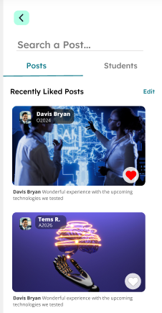
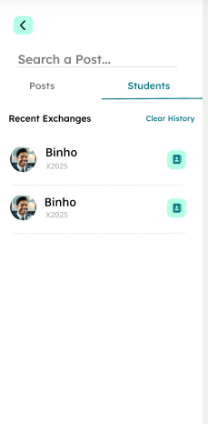

Profil Utilisateur
Il est aussi possible pour lui de consulter le profil d’un étudiant(Bio,nom,adresse,promotion...) et meme de faire la conversation via le bouton chat en dessous a droite
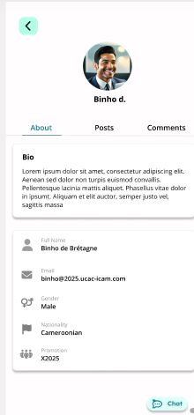
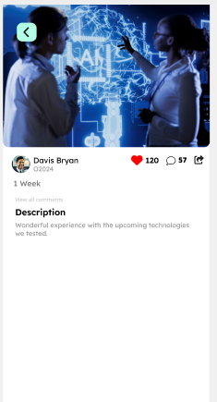
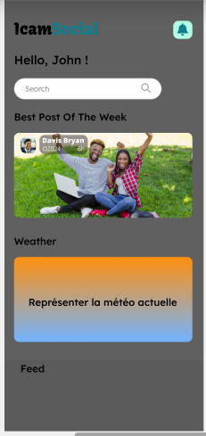

Météo
L’utilisateur a aussi la possibilité d’accéder a la météo.
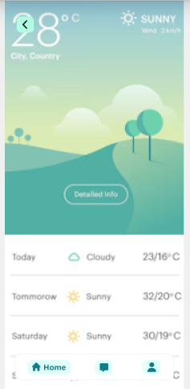

Chat Box
Chat Box une fonctionnalité important au sein de l’application.Pour ce cas l’utilisateur n’a pas encore entretenu de chat. Il peut aller sur l’icone utilisateur en bas a droite et choisir un utilisateur avec qui lancer une conversation
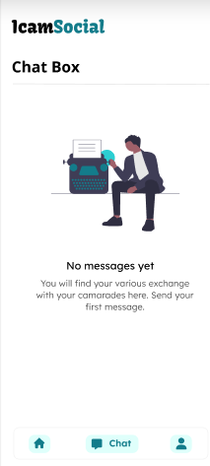

L’utilisateur est a trois(3) conversations démarrées donc deux (2) lues et une(1) non lu
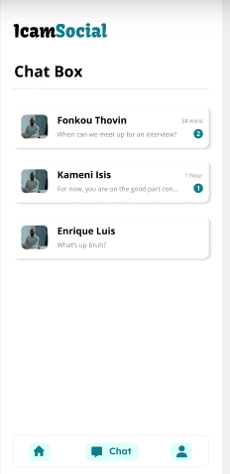

Inbox Utilisateur

L’utilisateur est dans une conversation il peut voir si son interlocuteur est en ligne ou pas.Il peut aussi lancer un appel vocal ou video, faire un message audio ou transmettre un message d’autres types.
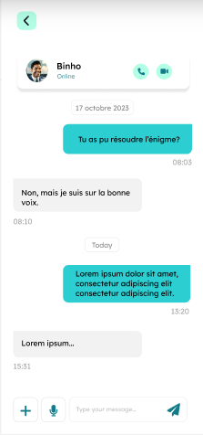

Profil Utilisateur

Cette page indique le profil de l’utilisateur.Il peut y accéder en cliquant sur l’icone profile en dessous a droite de son écran. Des lors il a accès à ses posts, son compte, ses paramètres... et il peut meme se déconnecter.
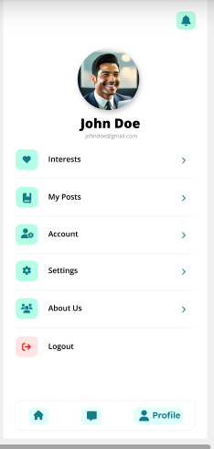

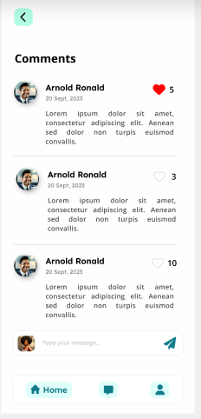

Notifications
L’utilisateur peut recevoir des notifications sur des actions faites par d’autres utilisateur sur ses posts ou des chats.Les notifications peuvent être des commentaires ou des likes ou meme un post signalé.
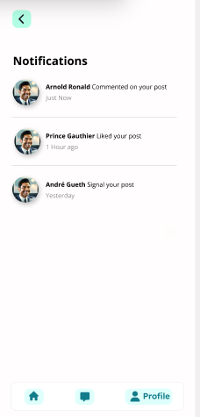

Paramètres
Dans les paramètres il peut vouloir changé la langue ou le mode d’affichage .
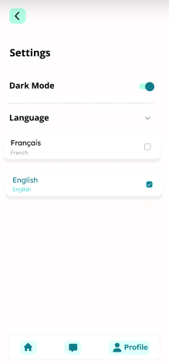

Zone D’interet
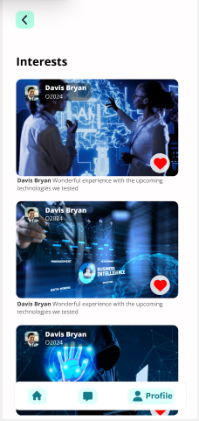

Compte Utilisateur
Il peut a son aise modifier les informations de son compte (photo de profil,Bio, nom...) et consulter ses posts ou ses commentaires.
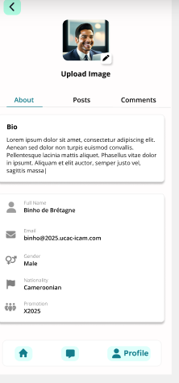
SUPPORT
Le guide sur les différentes interfaces n’est qu’une façon de vous éclaircir en cas de zone d’ombre sur certaines fonctionnalités clés de l’application vous pouvez rencontrer des problèmes plus pertinents n’hésitez pas a contacter le support:
Jordan.tankwa@2025.ucac-icam.com
Gregori.tema@2025.ucac-icam.com
Joseph.kengni@2025.ucac-icam.com

